VABILO

Zavod Ypsilon vabi k sodelovanju v projektu #INNOVATE, kjer bodo mladi iskali inovativne poslovne rešitve za tri različne izzive s pomočjo mentorjev, ki jim bodo svetovali pri razvoju ideje. Sodelujoči bodo imeli možnost osvojiti izlet v Beograd in glavno nagrado v višini 3500 EUR.

Projekt se bo izvajal od 2. do 11. oktobra 2018 v prostorih ABC Hub (spodnja etaža Emporiuma, BTC City Ljubljana).

Izzivi so naslednji:
- SMART CITIES (slv. pametna mesta)
Načrtuj mesto, v katerem bi rad živel! S pomočjo tehnologije najdi rešitve za izboljšanje kvalitete življenja ljudi v mestih - za boljšo mobilnost, komunikacijo, čistost, ... Možnosti je neskončno, bodi kreativen.
- SMART VILLAGES (slv. pametno podeželje)
Kako lahko izboljšamo kvaliteto življenja na podeželju in v manjših naseljih? Dosti je govora o pametnih mestih, vendar pa je veliko potenciala tudi zunaj - kako ga izkoristiti?
- SPORTS DATA
Privabi več gledalcev! Kako lahko dosežemo, da se več športnih navdušencev aktivno vključuje v športe, kot sta nogomet ali košarka? Kako merimo uspeh?

#CONNECT je zaključni dogodek celotnega projekta s posebnimi gosti, kjer bodo udeleženci iz petih držav predstavili svoj pitch pred strokovno komisijo, temu pa bo sledilo mreženje.
Dogodek bo 20. oktobra 2018 v Ljubljani.

CODE.INNOVATE.CONNECT je projekt, ki ga Zavod Ypsilon organizira skupaj s SAP Slovenija. Projekt je zasnovan v treh delih, mladi od 16 do 30 leta pa se lahko udeležijo enega ali več sklopov dogodka brezplačno.

Projekt CODE.INNOVATE.CONNECT je namenjen vsem, ki bi radi:
- se naučili programiranja,
- iskali nove business rešitve s pomočjo mentorjev,
- osvojili digitalna znanja in mehke veščine,
- spoznali enako misleče posameznike iz petih držav.

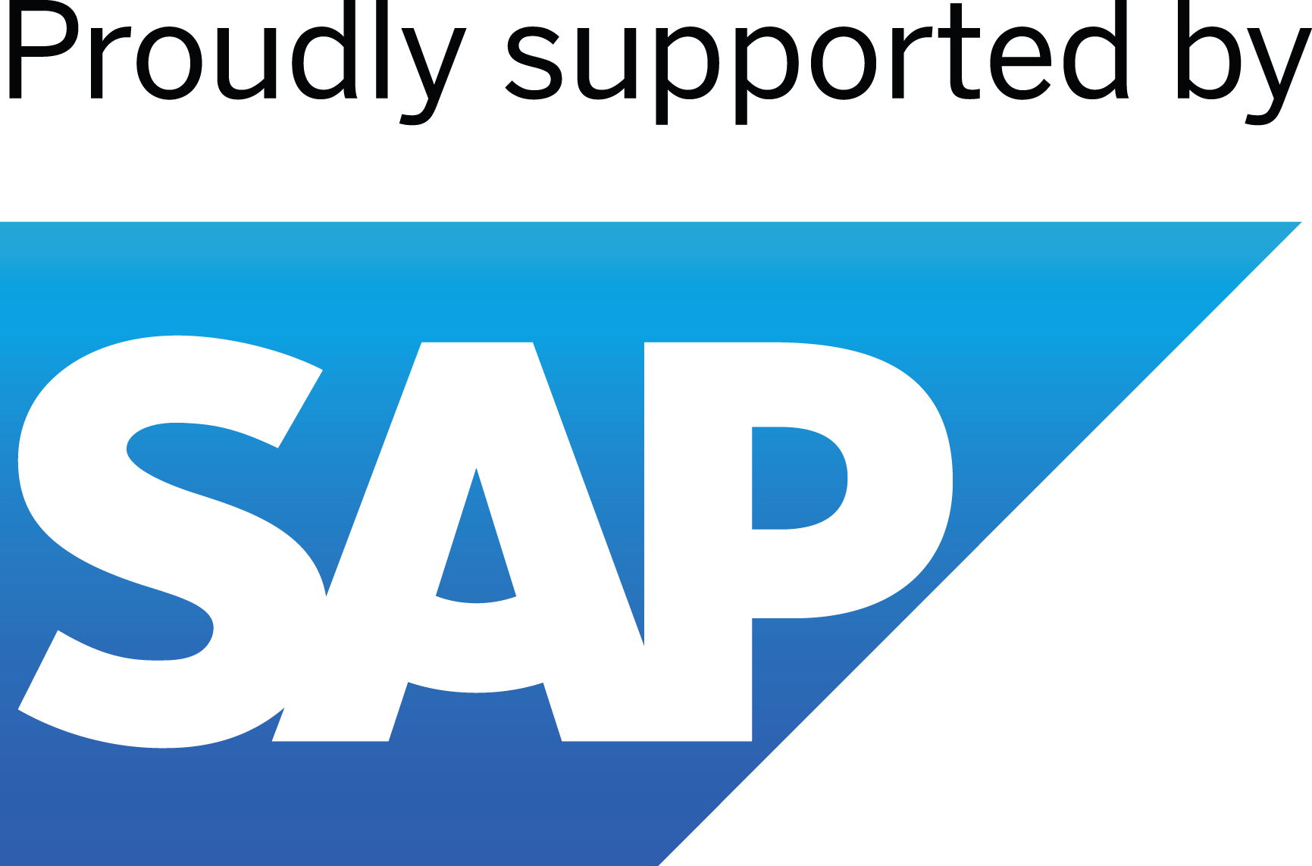
PRIJAVE IN INFORMACIJE NA: https://cicproject.org/business-challenges-awards/

